
SEÇÃO JUDICIÁRIA DO RIO DE JANEIRO

TERMO DE REFERÊNCIA Nº 0126949

Contratação/Aquisição de Tabela Custos Obras Novas Analítica BIENAL para a SIE (PINI)

Objeto

Pronta Entrega

Modalidade

- CONDIÇÕES GERAIS DA CONTRATAÇÃO
  - Contratação de serviços nos termos da tabela abaixo, conforme condições e exigências estabelecidas neste instrumento.

Item | Especificação | CATMAT/CATSER (Cód.SIASG) | Unidade de medida | Quantidade
1 | Contratação/Aquisição de Tabela Custos Obras Novas Analítica BIENAL para a SIE (PINI) | 4243 | Assinatura | 01

  - O(s) serviço(s) objeto desta contratação são caracterizados como comum(ns), conforme justificativa constante do Estudo Técnico Preliminar.

  - A vigência da contratação será de 15/01/2025 a 14/01/2027.

- FUNDAMENTAÇÃO E DESCRIÇÃO DA NECESSIDADE DA CONTRATAÇÃO
  - A Fundamentação da Contratação e de seus quantitativos encontra-se pormenorizada em Tópico específico dos Estudos Técnicos Preliminares, apêndice deste Termo de Referência.

  - O objeto da contratação está previsto no Plano de Contratações Anual 2025, conforme detalhamento a seguir:

II. ID do item no PCA: 129

PCA publicado e aprovado no sítio eletrônico da
JFRJ https://www.jfrj.jus.br/transparencia/licitacoes-e-contas-publicas/programacao-de- contratacoes

- DESCRIÇÃO DA SOLUÇÃO COMO UM TODO CONSIDERANDO O CICLO DE VIDA DO OBJETO E ESPECIFICAÇÃO DO OBJETO

  - A descrição da solução como um todo encontra-se pormenorizada em tópico específico dos Estudos Técnicos Preliminares, apêndice deste Termo de Referência.

- REQUISITOS DA CONTRATAÇÃO

Sustentabilidade:

  - Os critérios de sustentabilidade estão descritos nos Estudo Técnicos Preliminares e, basicamente, tratam da condição de apresentação e acesso totalmente digital, evitando-se impressão em papel.

Indicação de marcas ou modelos :

  - Na presente contratação será admitida a indicação da(s) seguinte(s) marca(s), característica(s) ou modelo(s), de acordo com as justificativas contidas nos Estudos Técnicos Preliminares:

- Tabela de Custos Analítica Obras Novas Bienal (24 tabelas) - PINI

Subcontratação

  - Não é admitida a subcontratação do objeto contratual.

- MODELO DE EXECUÇÃO DO OBJETO

Condições de Execução

  - A execução do objeto seguirá a seguinte dinâmica:

    - Início da execução do objeto: 03 dias úteis a contar do recebimento da nota de empenho, respeitada a data da vigência.
    - Descrição detalhada dos métodos, rotinas, etapas, tecnologias procedimentos, frequência e periodicidade de execução do trabalho:

      - A contratada deverá enviar, mensalmente, as planilhas atualizadas, com todo o conteúdo contratado, para o endereço eletrônico tscgie@jfrj.jus.br, a começar pela remessa no primeiro dia de vigência da contratação.

    - Cronograma de realização dos serviços:

      - Remessa mensal com as planilhas atualizadas, sendo a primeira remessa coincidente com o primeiro dia de vigência da contratação.

Local da prestação dos serviços

  - Os serviços serão prestados através de remessa para o endereço eletrônico tscgie@jfrj.jus.br

  - Especificação da garantia do serviço

    - O serviço deverá ser prestado, de forma ininterrupta, pelo prazo da vigência da assinatura, ou seja, 24 meses contados a partir do primeiro dia de funcionamento.
- MODELO DE GESTÃO DO CONTRATO

  - O contrato deverá ser executado fielmente pelas partes, de acordo com as cláusulas avençadas e as normas da Lei nº 14.133, de 2021.

  - Em caso de impedimento, ordem de paralisação ou suspensão do contrato, o cronograma de execução será prorrogado automaticamente pelo tempo correspondente, anotadas tais circunstâncias mediante simples apostila.

  - As comunicações entre o órgão ou entidade e a contratada devem ser realizadas por escrito sempre que o ato exigir tal formalidade, admitindo-se o uso de mensagem eletrônica para esse fim, por meio do endereço eletrônico cges@jfrj.jus.br.

  - A contratada se obriga a definir e manter atualizados endereço eletrônico e número de telefone para comunicação com a contratante.

  - O órgão ou entidade poderá convocar representante da empresa para adoção de providências que devam ser cumpridas de imediato.

  - A execução do contrato deverá ser acompanhada e fiscalizada pelo(s) fiscal(is) do contrato, ou pelos respectivos substitutos (Lei nº 14.133, de 2021, art. 117, caput ), formalmente designados nos autos do processo administrativo de contratação.

  - O fiscal técnico do contrato acompanhará a execução do contrato, para que sejam cumpridas todas as condições estabelecidas no contrato, de modo a assegurar os melhores resultados para a Administração. (Decreto nº 11.246, de 2022, art. 22, VI);

    - O fiscal técnico do contrato anotará no histórico de gerenciamento do contrato todas as ocorrências relacionadas à execução do contrato, com a descrição do que for necessário para a regularização das faltas ou dos defeitos observados.

    - Identificada qualquer inexatidão ou irregularidade, o fiscal técnico do contrato emitirá notificações para a correção da execução do contrato, determinando prazo para a correção. ;
    - O fiscal técnico do contrato informará ao gestor do contato, em tempo hábil, a situação que demandar decisão ou adoção de medidas que ultrapassem sua competência, para que adote as medidas necessárias e saneadoras, se for o caso.

    - No caso de ocorrências que possam inviabilizar a execução do contrato nas datas aprazadas, o fiscal técnico do contrato comunicará o fato imediatamente ao gestor do contrato. .

    - O fiscal técnico do contrato deverá comunicar ao gestor do contrato, com 6 (seis) meses de antecedência, o término do contrato sob sua responsabilidade, com vistas à renovação tempestiva ou à prorrogação contratual.

  - O fiscal administrativo do contrato verificará a regularidade da Certificado de Regularidade perante o FGTS - CRF, Certidão Conjunta de Débitos - CCN e Certidão Negativa de Débitos Trabalhistas - CNDT da contratada, elaborará o checklist de pagamento, juntará ao processo administrativo de contratação as guias de ISS (quando for o caso) e juntará ao processo administrativo de contratação e analisará os documentos comprobatórios da quitação das obrigações trabalhistas e previdenciárias (quando for o caso), solicitando quaisquer outros documentos comprobatórios pertinentes, caso necessário.

    - Caso ocorram descumprimento das obrigações contratuais, dentro de sua esfera de competência, o fiscal administrativo do contrato atuará tempestivamente na solução do problema, reportando ao gestor do contrato para que tome as providências cabíveis, quando ultrapassar a sua competência;

  - O gestor do contrato coordenará a atualização do processo de acompanhamento e fiscalização do contrato contendo todos os registros formais da execução no processo administrativo de contratação, elaborando relatório com vistas à verificação da necessidade de adequações do contrato para fins de atendimento da finalidade da administração.

    - O gestor do contrato acompanhará a manutenção das condições de habilitação da contratada, para fins de empenho de despesa e pagamento, e anotará os problemas que obstem o fluxo normal da liquidação e do pagamento da despesa.
    - O gestor do contrato acompanhará os registros realizados pelos fiscais do contrato, de todas as ocorrências relacionadas à execução do contrato e as medidas adotadas, informando, se for o caso, à autoridade superior àquelas que ultrapassarem a sua competência.

    - O gestor do contrato emitirá documento comprobatório da avaliação realizada pelos fiscais técnico, administrativo e setorial quanto ao cumprimento de obrigações assumidas pelo contratado, com menção ao seu desempenho na execução contratual, baseado nos indicadores objetivamente definidos e aferidos, e a eventuais penalidades aplicadas.

    - O gestor do contrato tomará providências para a formalização de procedimento administrativo de responsabilização para fins de aplicação de sanções, a ser conduzido pela comissão de que trata o art. 158 da Lei nº 14.133, de 2021, ou pelo agente ou pela Subsecretaria Jurídico-Administrativa, conforme o caso.

  - O gestor do contrato deverá elaborar relatório final com informações sobre a consecução dos objetivos que tenham justificado a contratação e eventuais condutas a serem adotadas para o aprimoramento das atividades da Administração.

  - A Contratada deverá orientar seus colaboradores em relação às condutas que deverão ser observadas para assegurar a integridade nas relações público privadas (Lei
no 12.846/2013, Lei Anticorrupção), bem como da obrigatoriedade de manutenção da
confidencialidade de todas as informações com que venham a ter contato em virtude da atividade desenvolvida (Lei no 13.709/2018, Lei Geral de Proteção de Dados Pessoais).

- CRITÉRIOS DE MEDIÇÃO E DE PAGAMENTO

Recebimento do Objeto

  - Os serviços serão recebidos provisoriamente, no data do recebimento da Nota Fiscal, pelo fiscal técnico, mediante termo detalhado, quando verificado o cumprimento das
exigências de caráter técnico.

  - Para efeito de recebimento provisório, ao final de cada período de faturamento, o fiscal técnico do contrato irá apurar o resultado das avaliações da execução do objeto e, se for o caso, a análise do desempenho e qualidade da prestação dos serviços realizados em consonância com os indicadores previstos, que poderá resultar no redimensionamento de valores a serem pagos à contratada, registrando em relatório a ser encaminhado ao gestor do contrato.

    - O recebimento provisório também ficará sujeito, quando cabível, à conclusão de todos os testes de campo e à entrega dos Manuais e Instruções exigíveis.

    - Os serviços poderão ser rejeitados, no todo ou em parte, quando em desacordo com as especificações constantes neste Termo de Referência e na proposta, sem prejuízo da aplicação das penalidades.

  - Os serviços serão recebidos definitivamente no prazo de 03 (três) dias úteis, contados do recebimento provisório, por servidor ou comissão designada pela autoridade competente, após a verificação da qualidade e quantidade do serviço e consequente aceitação mediante checklist de pagamento detalhado/termo detalhado, obedecendo os seguintes procedimentos:

    - Emitir documento comprobatório da avaliação realizada pelos fiscais técnico e administrativo, no cumprimento de obrigações assumidas pelo contratado, com menção ao seu desempenho na execução contratual, baseado em indicadores objetivamente definidos e aferidos, e a eventuais penalidades aplicadas

    - Realizar a análise dos relatórios e de toda a documentação apresentada pela fiscalização e, caso haja irregularidades que impeçam a liquidação e o pagamento da despesa, indicar as cláusulas contratuais pertinentes, solicitando à CONTRATADA, por escrito, as respectivas correções;

    - Emitir Termo Circunstanciado/checklist para efeito de recebimento definitivo dos serviços prestados, com base nos relatórios e documentações apresentadas; e
    - Comunicar a empresa para que emita a Nota Fiscal ou Fatura, com o valor exato dimensionado pela fiscalização.

  - No caso de controvérsia sobre a execução do objeto, quanto à dimensão, qualidade e quantidade, deverá ser observado o teor do art. 143 da Lei nº 14.133, de 2021 , comunicando-se à empresa para emissão de Nota Fiscal no que pertine à parcela incontroversa da execução do objeto, para efeito de liquidação e pagamento.

  - Nenhum prazo de recebimento ocorrerá enquanto pendente a solução, pelo contratado, de inconsistências verificadas na execução do objeto ou no instrumento de cobrança.

  - O recebimento provisório ou definitivo não excluirá a responsabilidade civil pela solidez e pela segurança do serviço nem a responsabilidade ético-profissional pela perfeita execução do contrato.

Prazo de pagamento

  - O pagamento será efetuado no prazo de até 30 (trinta) dias contados do recebimento definitivo do objeto.

Forma de pagamento

  - O pagamento será realizado por meio de ordem bancária, para crédito em banco, agência e conta corrente indicados pelo contratado.

  - Será considerada data do pagamento o dia em que constar como emitida a ordem bancária para pagamento.

  - Quando do pagamento, será efetuada a retenção tributária prevista na legislação aplicável.

    - Independentemente do percentual de tributo inserido na planilha, quando houver, serão retidos na fonte, por ocasião da realização do pagamento, os
percentuais estabelecidos na legislação vigente.

  - O contratado regularmente optante pelo Simples Nacional, nos termos da Lei Complementar nº 123, de 2006, não sofrerá a retenção tributária quanto aos impostos e contribuições abrangidos por aquele regime. No entanto, o pagamento ficará condicionado à apresentação de comprovação, por meio de documento oficial, de que faz jus ao tratamento tributário favorecido previsto na referida Lei Complementar.

- FORMA E CRITÉRIOS DE SELEÇÃO DO FORNECEDOR

Forma de seleção e critério de julgamento da proposta
  - Trata-se de fornecedor EXCLUSIVO.

Exigências de habilitação
  - Para fins de habilitação, deverá o licitante apresentar CARTA DE EXCLUSIVIDADE, com prazo de validade e demais documentos que comprovem sua autorização para comercialização do produto:

- ESTIMATIVAS DO VALOR DA CONTRATAÇÃO

  - O custo estimado total da contratação é de R$ R$ 8.125,39 (oito mil, cento e vinte e cinco reais e trinta e nove centavos), conforme proposta anexada ao processo (0118642)

- ADEQUAÇÃO ORÇAMENTÁRIA
  - As despesas decorrentes da presente contratação correrão à conta de recursos específicos consignados no Orçamento Geral da União.

  - A contratação será atendida pela dotação indicada no item “Dotação Orçamentária” constante do Edital.

- SANÇÕES ADMINISTRATIVAS

  - Condutas passíveis de sanções, conforme Portaria n. JFRJ-PGD-2022/00034 da Direção do Foro da Seção Judiciária do Rio de Janeiro:

CLASSIFICAÇÃO | CONDUTA | DESCRIÇÃO | PONTUAÇÃO
I - Leve | Inadimplemento ou falha contratual que não impacte na continuidade e/ou finalidade do ajuste | Descumprir o prazo de entrega estabelecido no Termo de Referência.  Atraso de 1 (um) a 5 (cinco) dias | 1 (um) ponto
II - Média | Inadimplemento ou falha contratual que impacte na execução do contrato sem afetar a continuidade e/ou finalidade do ajuste | Descumprir o prazo de entrega estabelecido no Termo de Referência.  Atraso de 6 (seis) a 15 (quinze) dias | 3 (três) pontos

III - Grave | Inadimplemento ou falha contratual que impacte na execução do contrato, afete a continuidade e/ou finalidade do ajuste | Descumprir o prazo de entrega estabelecido no Termo de Referência.  Atraso de 16 (dezesseis) a 30 (trinta) dias | 5 (cinco) pontos
III - Grave |  | Entregar material em desacordo com a  especificação técnica constante do  Termo de Referência | 5 (cinco) pontos
IV - Gravíssima | Inadimplemento ou falha contratual que impeça a execução regular do ajuste, desconfigure a finalidade ou impossibilite a continuidade do ajuste | Descumprir o prazo de entrega estabelecido no Termo de Referência.  Atraso acima de 30(trinta) dias  0 | 10 (dez) pontos
IV - Gravíssima |  | Não efetuar a troca do material entregue em desconformidade com o Termo de Referência. | 10 (dez) pontos

.

O acúmulo de pontos pelo Particular poderá ensejar as seguintes sanções, de acordo com o estipulado no contrato.
PONTUAÇÃO | SANÇÃO APLICÁVEL

De 1 a 3 | Advertência + opcional:  Multa compensatória: de até 5% do valor total do contrato ou do valor da parcela inadimplida ou do valor mensal do contrato.
De 4 a 5 | Multa compensatória: de até 10% do valor total do contrato ou do valor da parcela inadimplida ou do valor mensal do contrato.
De 6 a 9 | Multa compensatória: de até 15% do valor total do contrato ou do valor da parcela inadimplida ou do valor mensal do contrato.
De 10 a 25 | Multa compensatória: de até 20% do valor total do contrato ou do valor da parcela inadimplida ou do valor mensal do contrato.
Mais de 25 | Multa compensatória: de até 30% do valor total do contrato ou do valor da parcela inadimplida ou do valor mensal do contrato.

  - A inexistência de conduta expressamente definida e classificada no Termo de Referência não exime o Particular do cumprimento integral das obrigações assumidas.

  - A classificação da conduta que não conste expressamente no Termo de Referência incumbe à gestão e/ou fiscalização contratual, por ocasião do descumprimento de qualquer item constante do Edital, Termo de Referência ou Contrato.

  - No caso de descumprimento injustificado de qualquer prazo fixado pela Administração, poderá ser aplicada multa moratória, à proporção de 0,3% (zero vírgula três por cento) por dia de atraso, calculada à base de juros compostos, observadas as seguintes condições:

    - A multa de mora incidirá sobre a parcela em atraso e poderá ser acumulada com quaisquer das demais sanções previstas nesta Portaria.
    - O percentual acumulado da multa de mora ficará limitado a 30% (trinta por cento) do valor contratual.
    - Os casos de atrasos superiores a 50% (cinquenta por cento) do prazo contratado poderão importar, além da aplicação da multa moratória máxima fixada na alínea anterior, atribuição de pontuação equivalente a uma falta de leve a gravíssima, à proporção da importância da parcela concretamente inadimplida.

  - Poderão ser aplicadas as demais sanções previstas na Portaria Nº JFRJ-PGD- 2022/00034 da Direção do Foro da Seção Judiciária do Rio de Janeiro.


Documento assinado eletronicamente por ALEXANDRE DURAO CARNEIRO, Técnico Judiciário, em 12/11/2024, às 15:14, conforme art. 1º, III, "b", da Lei 11.419/2006.


Documento assinado eletronicamente por SUELI TIEMI TORII, Diretora de Subsecretaria em Exercício, em 12/11/2024, às 15:19, conforme art. 1º, III, "b", da Lei 11.419/2006.

A autenticidade do documento pode ser conferida no site https://sei.trf2.jus.br/sei/controlador_externo.php? acao=documento_conferir&id_orgao_acesso_externo=1 informando o código verificador 0126949 e o código CRC 39FF2CC1.

0001340-97.2024.4.02.8001 SEI 0126949v2


C E R T I D Ã O Nº 240618/41.914
Esse documento foi assinado por MANOEL ANTONIO DOS SANTOS. Para validar o documento e suas assinaturas acesse https://portal.digiforte.com.br/validate/T3UDR-FFY49-AFPQ7-Y8B4A

ABES – ASSOCIAÇÃO BRASILEIRA DAS EMPRESAS DE SOFTWARE

C E R T I F I C A

para os devidos fins e a quem possa interessar, que de acordo com seus dados cadastrais a empresa TECH BUILD CONSTRUÇÕES E INVESTIMENTOS LTDA. Inscrita no CNPJ
sob o n° 27.736.389/0001-94, com sede a Av. Guido Caloi, 1000 Bloco 5 Sala. 442 – Jardim São Luis - Tel. (11) 4858-5012 – CEP 05802- 140 - São Paulo - SP, inscrita na ABES sob o n° 3367/1, está quites com suas obrigações mensais e em pleno gozo de seus direitos associativos.
CERTIFICA mais, que documentos devidamente firmados em seu poder atestam:

- Que a empresa TECH BUILD CONSTRUÇÕES E INVESTIMENTOS LTDA é a
única distribuidora no Brasil da empresa EDITORA PINI LTDA, autorizada a comercializar, prestar serviços de atualização de preços, insumos de seu banco de dados em todo o território nacional ao sistema de consulta web, TCPOWEB com banco de dados Nacional e, podendo nomear outro representante comercial no Brasil.

- Que a empresa TECH BUILD CONSTRUÇÕES E INVESTIMENTOS LTDA
nomeia a empresa CCFP SERVIÇOS DE TECNOLOGIA DA INFORMAÇÃO
LTDA, inscrita no CNPJ/MF sob nº. 26.014.866/0001-45 como representante comercial no Brasil, autorizada a comercializar, prestar serviços de atualização de preços insumos de banco de dados em todo o território nacional ao sistema de consulta web, TCPOWEB com banco de dados Nacional.

VALIDADE DESTA CERTIDÃO 180 (CENTO E OITENTA) DIAS
São Paulo, 18 de junho de 2024.

Assinado digitalmente por: MANOEL ANTONIO DOS SANTOS CPF: ***.162.708-**
Certificado emitido por AC VALID RFB v5 Data: 18/06/2024 23:16:16 -03:00

[#67716270800#]
ABES – ASSOCIAÇÃO BRASILEIRA DAS EMPRESAS DE SOFTWARE MANOEL ANTONIO DOS SANTOS-DIRETOR JURÍDICO

Brasil digital, menos desigual
abesrelacionamento@abes.org.br | www.abes.org.br
Av. Ibirapuera - 2907 - 8º Andar - Cj 811 - Moema
São Paulo - SP - CEP: 04029 - 200
Telefone: + 55 11 2161 - 2833


MANIFESTO DE ASSINATURAS

Código de validação: T3UDR-FFY49-AFPQ7-Y8B4A

Esse documento foi assinado pelos seguintes signatários nas datas indicadas (Fuso horário de Brasília):

 MANOEL ANTONIO DOS SANTOS (CPF ***.162.708-**) em 18/06/2024 23:16 -
Assinado com certificado digital ICP-Brasil

Para verificar as assinaturas, acesse o link direto de validação deste documento: https://portal.digiforte.com.br/validate/T3UDR-FFY49-AFPQ7-Y8B4A
Ou acesse a consulta de documentos assinados disponível no link abaixo e informe o código de validação:

https://portal.digiforte.com.br/validate


54.204.946/0001-07
FILIADO À


D E C L A R A Ç Ã O
O SindJoRe - Sindicato das Empresas Proprietárias de Jornais e Revistas de São Paulo, Entidade Sindical que representa a categoria econômica das empresas editoras de jornais e revistas e as empresas que produzem conteúdos jornalísticos e serviços de informações, em meio impresso, eletrônico ou digital enquadradas na base territorial do Município de São Paulo, inscrito no CNPJ sob nº. 54.204.946/0001-07, e a EDITORA PINI LTDA., inscrita no CNPJ sob o nº. 60.859.519/0001-51, estabelecida à Rua Arraial da Anta, 410-A Cjto 02 Sala 03-A São Paulo SP, nossa Associada que produz e edita os periódicos e revistas abaixo elencados e assina esta declaração em conjunto, em conformidade com as informações prestadas pela mesma e os documentos existentes em nossos arquivos, declaramos que a CCFP SERVIÇOS DE TECNOLOGIA DA INFORMAÇÃO LTDA., inscrita no CNPJ sob nº. 26.014.866/0001-45 e estabelecida à Rua Luís Coelho, 53 Apto 13-B Bairro Consolação São Paulo SP, é sua Representante Comercial exclusiva para venda e distribuição, em todo território nacional, de assinaturas das revistas:
CONSTRUÇÃO MERCADO A U ARQUITETURA E URBANISMO
TÉCHNE EQUIPE DE OBRA
GUIA DA CONSTRUÇÃO INFRAESTRUTURA URBANA TABELA PINI DE CUSTOS PARA OBRAS NOVAS RELATÓRIO ANALÍTICO
TABELA PINI DE CUSTOS PARA OBRAS NOVAS RELATÓRIO SINTÉTICO TABELA DE CUSTOS CHE RELATÓRIO ANALÍTICO
TABELA PINI DE CUSTOS PARA MANUTENÇÃO E REFORMA RELATÓRIO ANALÍTICO TABELA PINI DE CUSTOS PARA MANUTENÇÃO E REFORMA RELATÓRIO SINTÉTICO

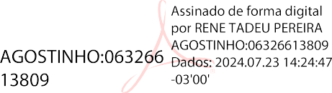

São Paulo, 22 de julho de 2024.

REGINALDO CARLOS DE ARAÚJO EDITORA PINI Ltda.
Presidente SindJoRe Associada

Obs.: Declaração válida até 31 de dezembro de 2024.
(para confirmar a autenticidade, entre em contato pelo e-mail: sindjore@uol.com.br)
Rua Barão de Itapetininga, 255 Cjto.1209 CEP 01042-917 São Paulo SP Site : www.sindjore.org.br
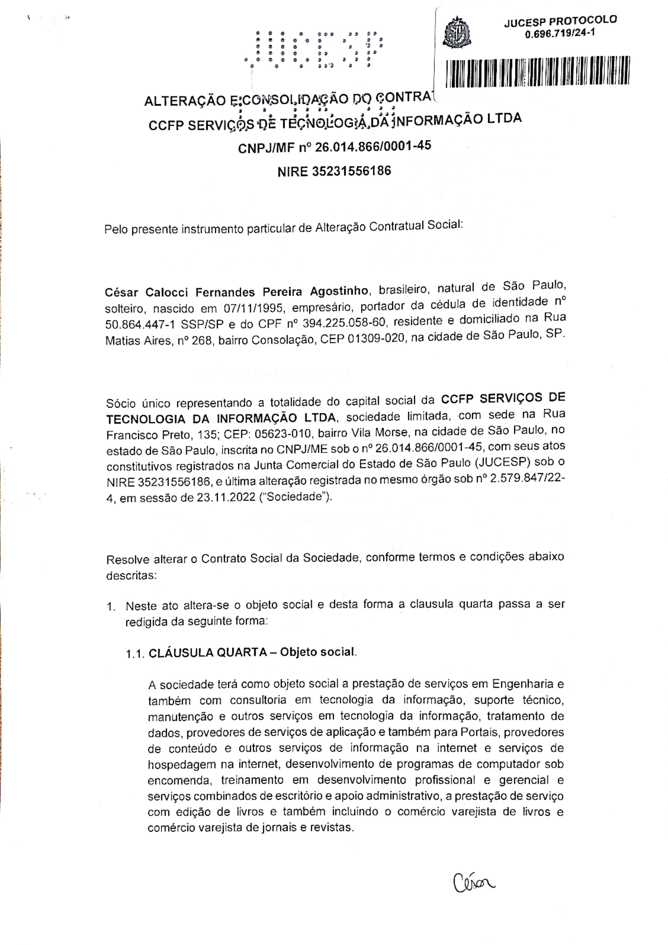
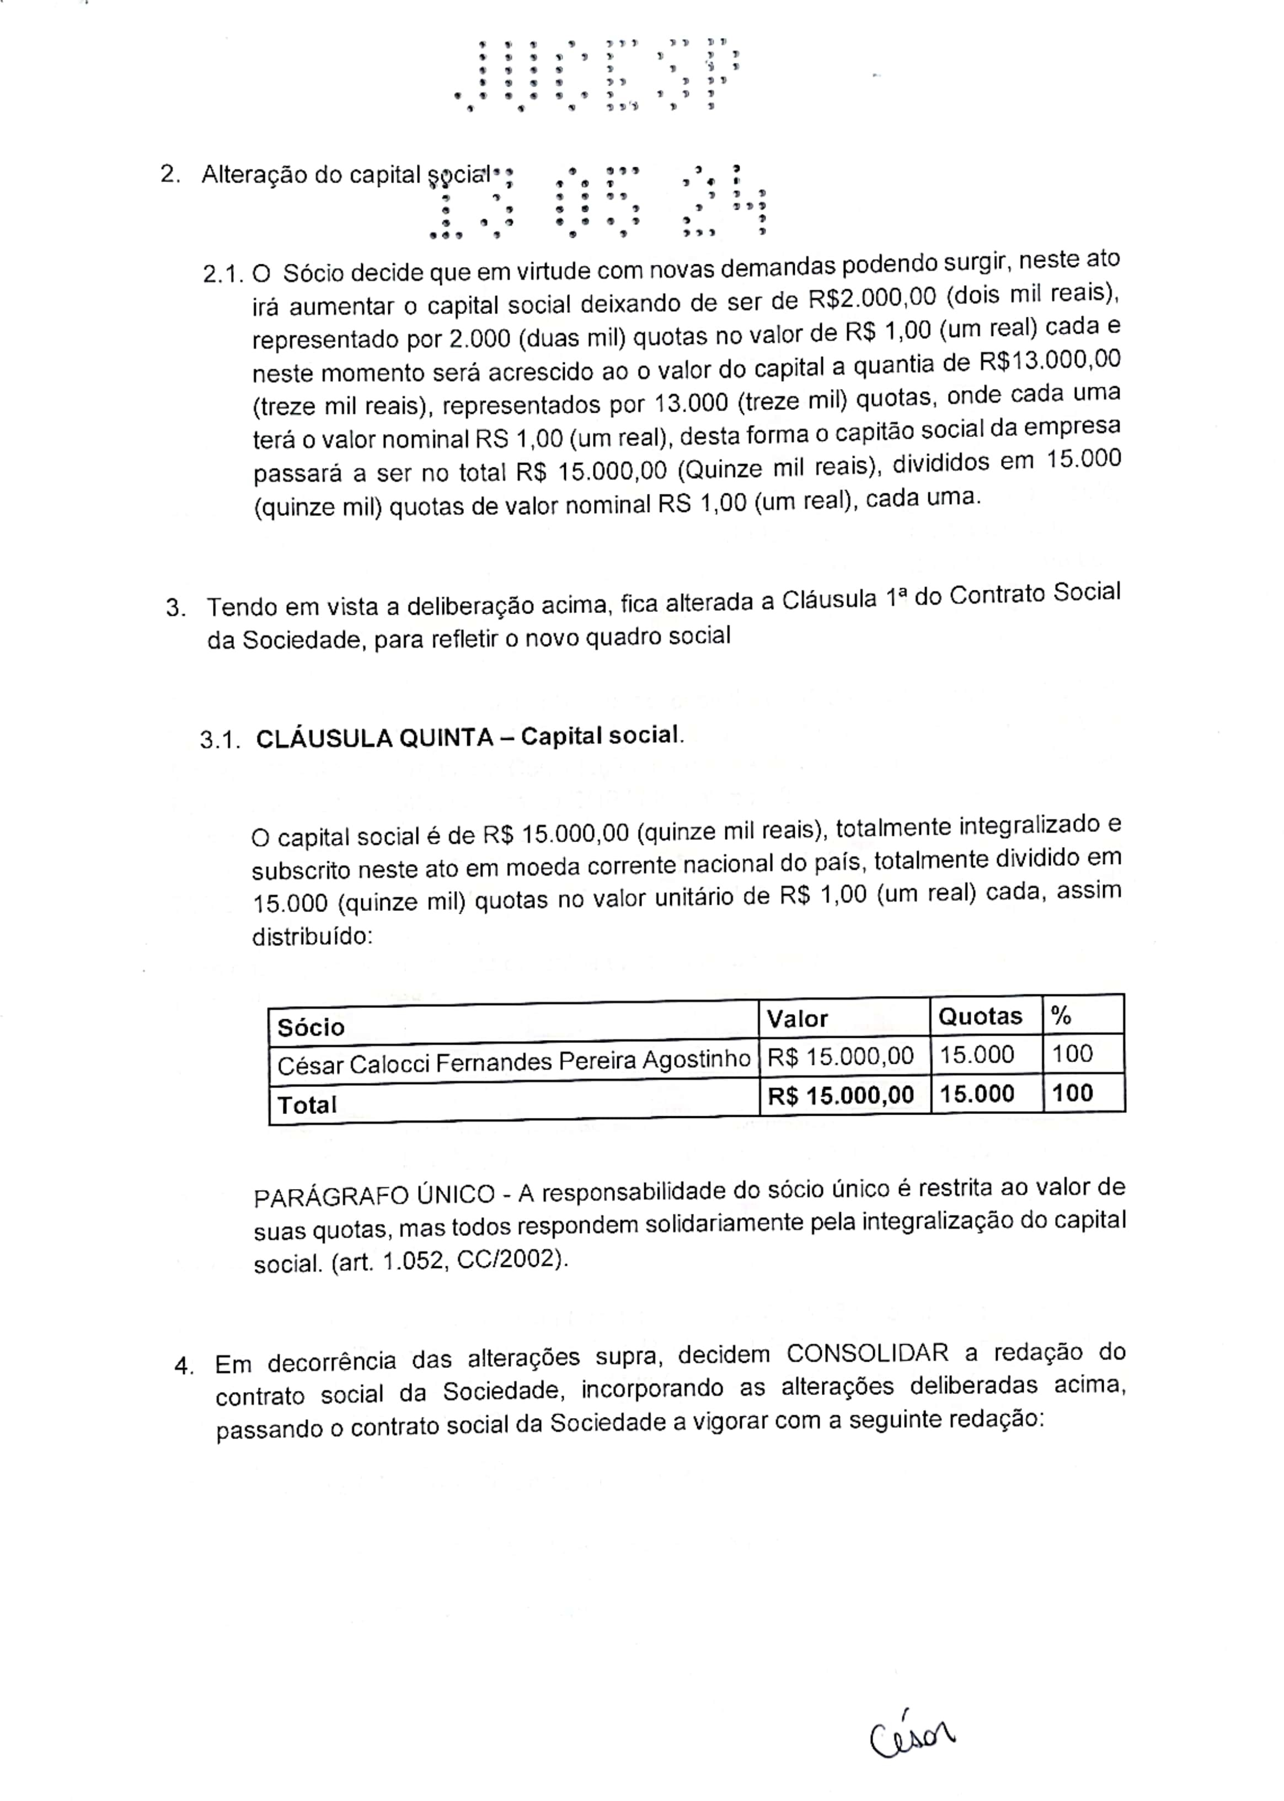
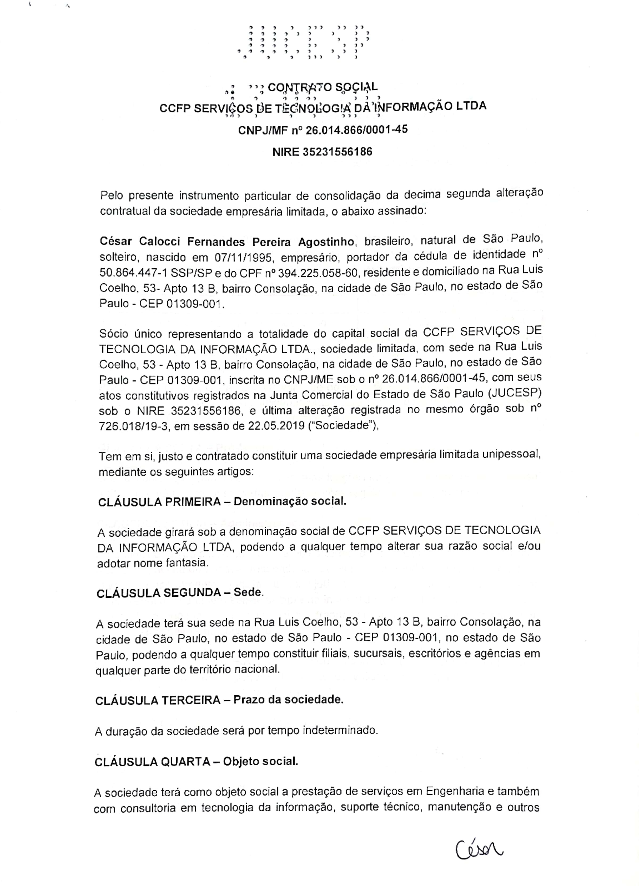
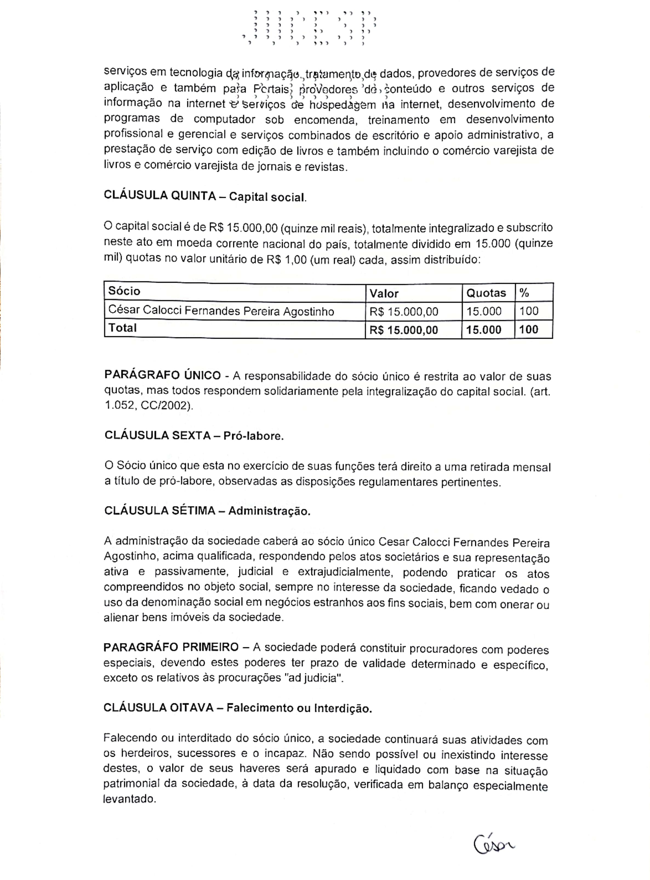
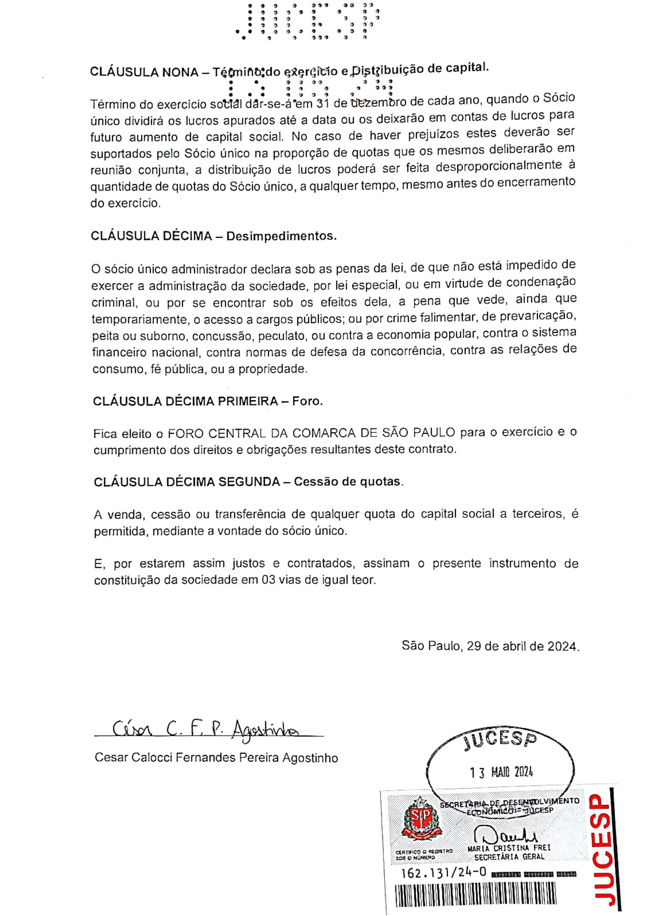


São Paulo, 07 de novembro 2024

À

JUSTILÇA FEDERAL - RJ,
PROPOSTA ASSINATURA

As TABELAS DE CUSTOS PINI são especialmente úteis para contratantes públicos e privados que desejam referências básicas atualizadas em seus processos de licitação e avaliação de orçamentos. Os preços dos insumos são atualizados mensalmente pela PINI, aplicados às composições do TCPO e demonstrados em relatórios prontos para uso.
*** VALORES ASSINATURA POR REGIÃO DE PESQUISA.

Assinatura Tabela de Custos Analítica Obras Novas Bienal (24 tabelas) = DE R$ 8.821,61POR R$ 8.125,39

*** arquivo será enviado através de e-mail formato (EXCEL)

VALIDADE DA PROPOSTA: 30 dias
CONDIÇÃO DE PAGAMENTO: FAT 15 DD – DEPOSITO C/C
DADOS BANCARIOS: BCO BRASIL AG 4306-0 C/C 79500-3

Obs.: Informamos que nossa NF será emitida como Serviço, segue abaixo dados para empenho/pedido
Razão Social: CCFP SERVICOS DE TECNOLOGIA DA INFORMACAO LTDA
CNPJ: 26.014.866/0001-45 INSC.MUN.: 5.541.844-9 INSC. ESTADUAL: ISENTO
Qualquer dúvida faça contato comigo, será um prazer poder atendê-lo. Atenciosamente

CESAR CALOCCI
Assinado de forma digital por CESAR CALOCCI
FERNANDES PEREIRA FERNANDES PEREIRA
AGOSTINHO:394225 05860
AGOSTINHO:39422505860 Dados: 2024.11.07 16:43:47
-03'00'
SEÇÃO JUDICIÁRIA DO RIO DE JANEIRO

PARECER SJRJ 0118688
Sra. Diretora da Subsecretaria Jurídico-Administrativa

Trata o presente da Contratação/Aquisição de Tabela Custos Obras Novas Analítica Bienal para a SIE (PINI), importando o valor global de R$ 8.125,39 (oito mil, cento e vinte e cinco reais e trinta e nove centavos).

Considerando as justificativas do setor requisitante, encaminho para apreciação quanto à contratação da empresa CCFP Serviços de Tecnologia da Informação LTDA nos termos do artigo 74, inciso I da Lei nº 14.133/21. A empresa apresenta documentação regular, a saber, Certificado de Regularidade do Fundo de Garantia do Tempo de Serviço (CRF), na forma do art. 2º, da Lei 9.012 de 30-03-95 bem como a Certidão Negativa de Débitos Relativos aos Tributos Federais e à Dívida Ativa da União. Foram verificadas, ainda, a Certidão Negativa de Débitos Trabalhistas, bem como a Certidão Negativa no Cadastro Nacional de Condenações por Ato de Improbidade Administrativa do Conselho Nacional de Justiça (CNJ) e consultado o Cadastro Nacional de Empresas Inidôneas e Suspensas (CEIS) no site Portal da Transparência da Controladoria Geral da União (CGU).

À superior consideração.


Documento assinado eletronicamente por LUIS FERNANDO MOREIRA DAS NEVES BEZERRA DE MENEZES, Assessor, em 07/11/2024, às 18:24, conforme art. 1º, III, "b", da Lei 11.419/2006.

A autenticidade do documento pode ser conferida no site https://sei.trf2.jus.br/sei/controlador_externo.php? acao=documento_conferir&id_orgao_acesso_externo=1 informando o código verificador 0118688 e o código CRC A4B7182C.

0001340-97.2024.4.02.8001 SEI 0118688v2
SEÇÃO JUDICIÁRIA DO RIO DE JANEIRO

PARECER SJRJ 0125865
Trata-se da contratação/aquisição de Tabela Custos Obras Novas Analítica BIENAL (PINI) para a Subsecretaria de Infraestrutura, importando o valor global de R$ 8.125,39 (oito mil, cento e vinte e cinco reais e trinta e nove centavos), com vigência de 15/01/2025 a 14/01/2027, em consonância com ESTUDOS TÉCNICOS PRELIMINARES - SJRJ Nº 0099273, e TERMO DE REFERÊNCIA Nº
0111866, elaborados pela Subsecretaria de Gestão Estratégica (04/11/2024), nos termos do artigo 74, inciso I, da Lei nº 14.133/21.
Consta do ETP a seguinte “Descrição da Necessidade da Contratação”:
A Tabela de Custos de Construção utiliza para os cálculos a base de dados do livro TCPO - Tabelas de Composições de Preços para Orçamentos - contendo mais de 5.000 composições entre itens para edificações quanto para infraestrutura urbana, que são atualizadas mediante pesquisa mensal de preços em todas as capitais do Brasil. A apresentação é completa: descrição do serviço, unidade, insumos, coeficientes e produtividade, preços unitários parciais e totais, custo total de materiais, custo total de mão-de-obra e o total do serviço.
Frise-se que foi registrado o código identificador ID no Plano de Contratações Anual 2025: 129 (Termo de Referência - 0111866), constando ainda:
04. Estimativa das Quantidades para a Contratação
  - Pronta Entrega
    - Critérios de Dimensionamento:
Consulta à Subsecretaria de Infraestrutura para definição objetiva. Verificação de permanência das razões elencadas no JFRJ-MEM-2022/07832.
    - Quantidades:
01 assinatura bienal (utilizável por qualquer servidor da SIE)6 IDENTIFICAÇÃO DA CONTRATAÇÃO
[...]
06. Descrição da Solução
Tabela Custos Obras Novas Analítica BIENAL PINI (Tabela de Custos para Obras Novas – Relatório analítico)
  - Ciclo de Vida: 02 anos
    - Caráter da Despesa deste Objeto: Definitivo Pagamento Integral dentro do Exercício: Sim
Necessidade de Formação de Lote por Motivos Técnicos: Não
Necessidade Técnica de Indicação de Marcas/Fabricantes Específicos: SIM - EXCLUSIVIDADE DE PUBLICAÇÃO E COMERCIALIZAÇÃO
Ressalte-se que consta ANÁLISE DE RISCO Nº 20 (0107022), com risco “Licitação não concluída”, com grau classificado como BAIXO, e a seguinte previsão de dano: “Não fornecimento das informações ao demandante.”
Foi juntado DIMENSIONAMENTO ESTIMADO DO OBJETO A SER CONTRATADO (0107138).
Consta pesquisa de preços, mediante notas fiscais emitidas pela empresa em contratos
com outros órgãos públicos (0107627); E-mail de Consulta SIE com confirmação de interesse na renovação do contrato com vencimento em janeiro de 2025 (0107628).
O Termo de Referência (0111866) juntado foi criado em 04/11/2024.
Foram juntados os seguintes documentos relativos à CCFP SERVIÇOS DE TECNOLOGIA DA INFORMAÇÃO LTDA, inscrita no CNPJ/MF sob nº. 26.014.866/0001-45:
- SICAF, que demonstra que a empresa apresenta regularidade fiscal e trabalhista e não se encontra impedida de licitar e contratar com órgãos da esfera federal;
- Certidões Negativas do CNJ e do CADASTRO NACIONAL DE EMPRESAS INIDÔNEAS E SUSPENSAS (CEIS) da CGU;
- CRF - Certificado de Regularidade do FGTS, válido até 01/12/2024;
- C E R T I D Ã O Nº 240618/41.914: certidão de exclusividade da empresa TECH BUILD CONSTRUÇÕES E INVESTIMENTOS LTDA na distribuição no Brasil da empresa EDITORA PINI LTDA, e nomeação da empresa CCFP SERVIÇOS DE TECNOLOGIA DA INFORMAÇÃO LTDA, inscrita no CNPJ/MF sob nº. 26.014.866/0001-45 como representante comercial no Brasil, autorizada a comercializar, prestar serviços de atualização de preços insumos de banco de dados em todo o território nacional ao sistema de consulta web, TCPOWEB com banco de dados Nacional.
- Contrato Social;
- E-mail ciência na Portaria 34-2022 e pedido de desconto (0118620);
- Proposta de Preços atualizada, com desconto, após solicitação da SECOT, no valor de R$ 8.125,39, datada de 07/11/2024 e validade de 30 dias (0118642);
- Mapa Comparativo de Preços (0118644, 07/11/2024), que demonstra a compatibilidade do preço ofertado aos preços praticados pela empresa junto a outras instituições.
O Pregoeiro desta Seção Judiciária emitiu Parecer de Inexigibilidade de Licitação (PARECER SJRJ 0118688), em que não apontou qualquer óbice à contratação da empresa CCFP Serviços de Tecnologia da Informação LTDA (CNPJ 26.014.866/0001-45), para a execução do objeto em epígrafe, nos termos do art. 74, inciso I da Lei nº 14.133/21:
Trata o presente da Contratação/Aquisição de Tabela Custos Obras Novas Analítica Bienal para a SIE (PINI), importando o valor global de R$ 8.125,39 (oito mil, cento e vinte e cinco reais e trinta e nove centavos).
Considerando as justificativas do setor requisitante, encaminho para apreciação quanto à contratação da empresa CCFP Serviços de Tecnologia da Informação LTDA nos termos do artigo 74, inciso I da Lei nº 14.133/21. A empresa apresenta documentação regular, a saber, Certificado de Regularidade do Fundo de Garantia do Tempo de Serviço (CRF), na forma do art. 2º, da Lei 9.012 de 30- 03-95 bem como a Certidão Negativa de Débitos Relativos aos Tributos Federais e à Dívida Ativa da União. Foram verificadas, ainda, a Certidão Negativa de Débitos Trabalhistas, bem como a Certidão Negativa no Cadastro Nacional de Condenações por Ato de Improbidade Administrativa do Conselho Nacional de Justiça (CNJ) e consultado o Cadastro Nacional de Empresas Inidôneas e Suspensas (CEIS) no site Portal da Transparência da Controladoria Geral da União (CGU)..
A Subsecretaria de Planejamento, Orçamento e Finanças, por meio do Despacho SJRJ 0124748, registrou o que se segue:
De ordem, informo que há dotação orçamentária para esta despesa na cota orçamentária da SGE, referente ao ID 129-SGE.
Apresento a classificação da despesa para análise pela SEACO:
- Ação: JC
- Elemento de Despesa: 33.90.39.01
A Seção de Orientação e Conformidade Contábil, conforme Informação SJRJ 0125211, registrou que a classificação orçamentária indicada pela Subsecretaria de Planejamento, Orçamento e Finanças encontra-se de acordo com o orientado pela Secretaria do Tesouro Nacional.

No que tange ao Termo de Referência faz-se necessária adequação do custo
estimado da contratação, considerando o desconto ofertado pela empresa;
Considerando a documentação acostada à presente SEC, bem como o parecer do Pregoeiro, após atendida a sugestão contida neste parecer, entendo não haver óbice à contratação da empresa CCFP Serviços de Tecnologia da Informação LTDA (CNPJ 26.014.866/0001-45), para fornecimento do objeto em epígrafe, no valor total de R$ 8.125,39 (oito mil, cento e vinte e cinco reais e trinta e nove centavos), nos termos do artigo 74, inciso I da Lei nº 14.133/21, ressaltando que a empresa deverá manter Carta de Exclusividade válida durante toda a execução contratual.
Por fim, reassalto que, caso autorizada a contratação do objeto em epígarfe, deverá constar da nota de empenho a ser emitida menção expressão à Portaria nº JFRJ-PGD-2022/00034 da Direção do Foro, de 23 de novemro de 2022, que institui os procedimentos de apuração e aplicação de sanções administrativas aos particulares inadimplentes para com as obrigações firmadas com a Justiça Federal de Primeiro Grau no Rio de Janeiro.
Por fim, ficam designados os servidores na forma abaixo elencada para a gestão e fiscalização técnica dos ajustes a serem firmados, com fulcro no art. 117 da Lei nº 14.133/2021 (0107078):

GESTOR - CONTRATO | Titularidade | Matrícula
ALEXANDRE DURÃO CARNEIRO | Titular | RJ12579
ALESSANDRA DA SILVA RAMOS | Suplente | RJ12655

FISCAL TÉCNICO - CONTRATO | Área de Atuação | Titularidade | Matrícula
ALESSANDRA DA SILVA RAMOS
ALEXANDRE DURÃO CARNEIRO |  | Titular | RJ12655

GABRIELA ANDRADE CUNHA SUPERVISOR
SEÇÃO DE ANÁLISE DE SANÇÕES CONTRATUAIS E RECURSOS

MARCIA MARIA CORREA DOS SANTOS ASSESSOR
ASSESSORIA DE ANÁLISE DE CONTRATAÇÕES

LUCIANA BARÃO RODRIGUES DIRETOR DE SUBSECRETARIA
SUBSECRETARIA JURÍDICO-ADMINISTRATIVA

Documento assinado eletronicamente por LUCIANA BARÃO RODRIGUES, Diretora de Subsecretaria, em 11/11/2024, às 18:18, conforme art. 1º, III, "b", da Lei 11.419/2006.

Documento assinado eletronicamente por MARCIA MARIA CORREA DOS SANTOS , Assessora, em 11/11/2024, às 18:19, conforme art. 1º, III, "b", da Lei 11.419/2006.

Documento assinado eletronicamente por GABRIELA ANDRADE CUNHA, Supervisora, em 11/11/2024, às 18:23, conforme art. 1º, III, "b", da Lei 11.419/2006.


A autenticidade do documento pode ser conferida no site https://sei.trf2.jus.br/sei/controlador_externo.php? acao=documento_conferir&id_orgao_acesso_externo=1 informando o código verificador 0125865 e o código CRC 13441104.

0001340-97.2024.4.02.8001 SEI 0125865v3
SEÇÃO JUDICIÁRIA DO RIO DE JANEIRO

DESPACHO SJRJ 0125882
Em face do Parecer do Pregoeiro (Parecer SJRJ 0118688) e do Parecer SJRJ 0125865, da SEASA/ACON/Subsecretaria Jurídico-Administrativa, que ratifico, autorizo a contratação da empresa CCFP Serviços de Tecnologia da Informação LTDA (CNPJ 26.014.866/0001-45), para execução do objeto em epígrafe, no valor global de R$ 8.125,39 (oito mil, cento e vinte e cinco reais e trinta e nove centavos), em consonância com ESTUDOS TÉCNICOS PRELIMINARES - SJRJ Nº 0099273, e TERMO DE
REFERÊNCIA Nº 0111866, com a devida adequação, elaborados pela Subsecretaria de Gestão Estratégica (04/11/2024), nos termos do artigo 74, inciso I da Lei nº 14.133/21.
À Subsecretaria de Gestão Estratégica para adequação do custo estimado da contratação no Termo de Referência, nos termos do Parecer SJRJ 0125865.
Após, à Subsecretaria de Contratações e Material para publicação e demais providências.
Por fim, à Subsecretaria de Planejamento, Orçamento e Finanças para empenhamento da despesa que será executada no próximo exercício, com a observância de que deverá constar da nota de empenho menção expressa à Portaria nº JFRJ-PGD-2022/00034.

LUCIENE DA CUNHA DAU DIRETOR DE SECRETARIA SECRETARIA GERAL


Documento assinado eletronicamente por LUCIENE DA CUNHA DAU , Diretora da Secretaria Geral, em 11/11/2024, às 18:28, conforme art. 1º, III, "b", da Lei 11.419/2006.

A autenticidade do documento pode ser conferida no site https://sei.trf2.jus.br/sei/controlador_externo.php? acao=documento_conferir&id_orgao_acesso_externo=1 informando o código verificador 0125882 e o código CRC 18179CB0.

0001340-97.2024.4.02.8001 SEI 0125882v3

